써니나타스 풀이 문서

이진하

문제 4번

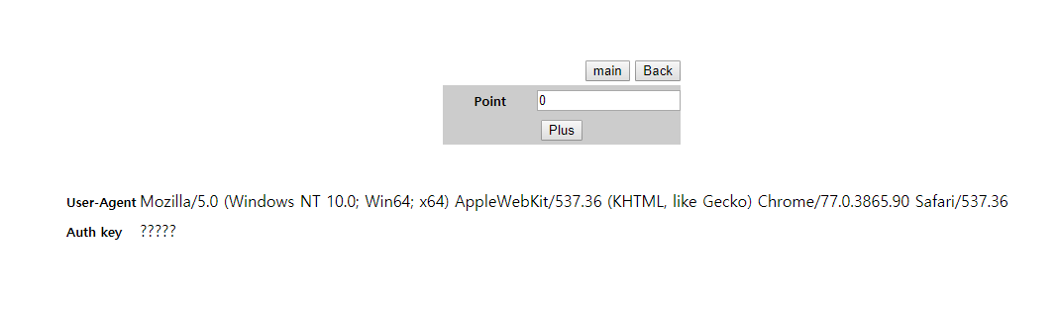

point를 증가시키면 Authkey를 얻을 수 있다.

[풀이]

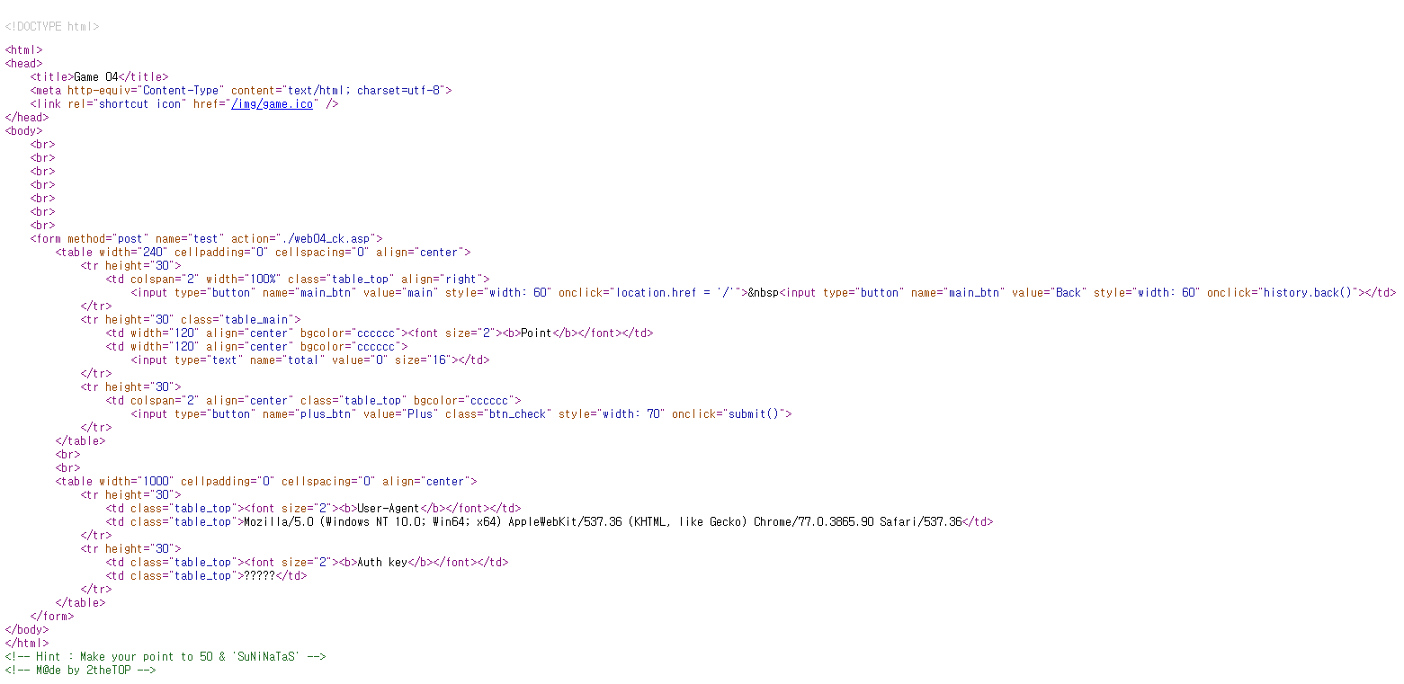

소스 코드를 열어 힌트를 보니 point를 50까지 만들면 Authkey를 얻을 수 있다고 되어 있었다. 그런데 plus를 눌러 point를 증가시키는 중 26이 되도록 눌렀을 때 아래와 같은 창이 떴다.

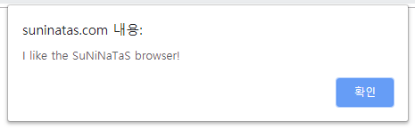

따라서 burp suite를 사용하여 보내는 값을 수정해 보려고 하였다. 처음에는 total 값만 수정하여 보내 보았지만 위의 창이 다시 떴다.

그래서 힌트에 있는 SuNiNaTaS와 문제 화면의 User-Agent Mozilla/5.0 (Windows NT 10.0; Win64; x64) AppleWebKit/537.36 (KHTML, like Gecko) Chrome/77.0.3865.90 Safari/537.36 를 연관 지어 User-Agent를 수정해 보았다.

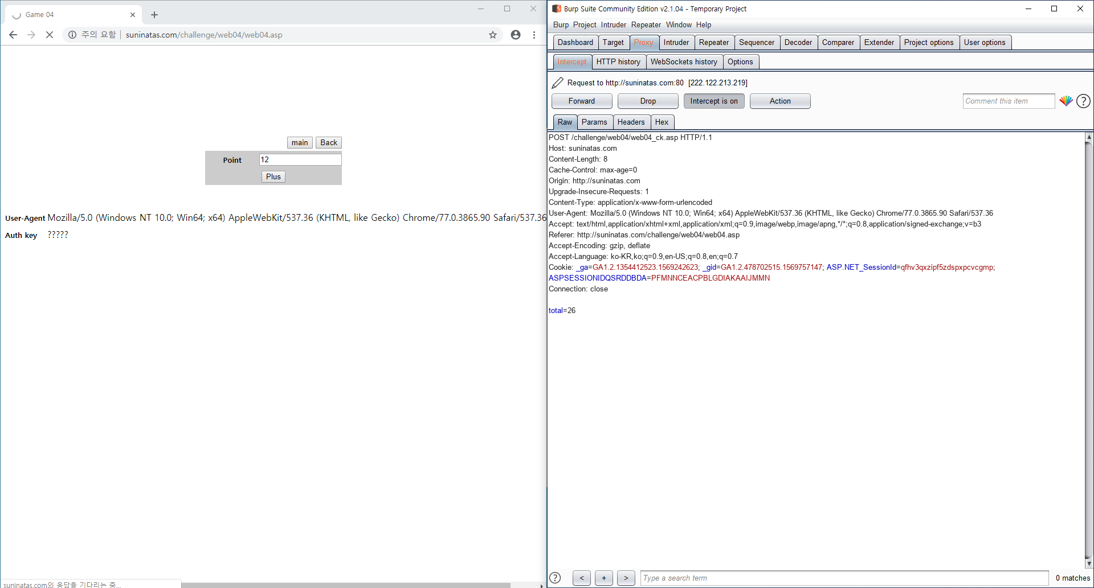

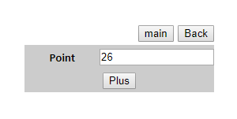

그 결과 point 값이 26으로 증가하였고 과정을 50이 될 때까지 반복해 Authkey를 얻었다.

